Tugas Praktikum LKP 10
Amanda Rizka P. G64144005 – Ihsan Arif R. G64144025 – M. Lutfi Budiansyah G64144039

Source : data set asuransi.csv
- Algoritme apriori untuk menemukan aturan asosiasi dari data set,
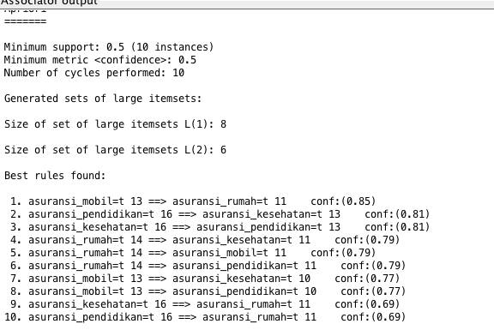
- Proses dan hasil yang diperoleh.
Jawab :
Minimum Support untuk 10 instances adalah 0.5 Minimum metric transaksi x->y terhadap x adalah 0.5. Dari large itemset diketahui: -banyak dataset yang memiliki itemset 1 adalah 8 -banyak dataset yang memiliki itemset 2 adalah 6.
b. Salah satu rule yang diambil dari percobaan yang dilakukan analisis.
Jawab :
Diambil rule ketiga. Menunjukkan ada 16 polis yang mengambil asurani kesehatan, dari 16 pemegang asuransi kesehatan ada 13 yang juga mengambil asuransi pendidikan dengan angka confidence 0.81. Sehingga sales asuransi bisa menawarkan asuransi pendidikan pada pemegang asuransi kesehatan.
- Algoritma FPGrowth untuk menemukan aturan asosiasi dari data set,
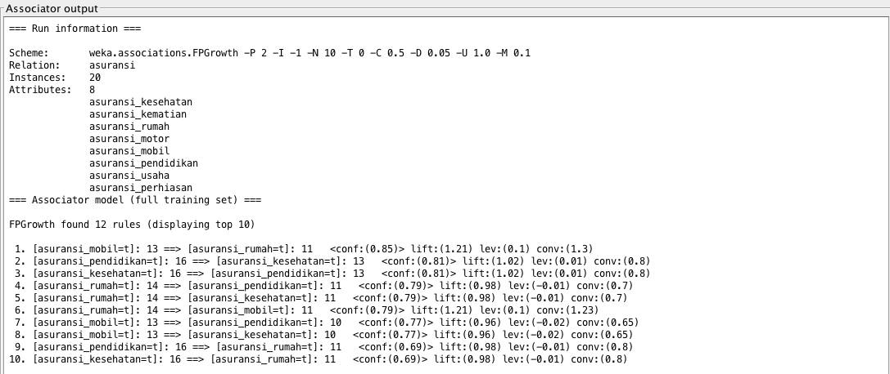
- Jelaskan dan hasil yang diperoleh!
Jawab :
Relation merupakan asuransi instance 20 yang memeiliki attribute sebanyak 8
- Analisis salah satu rule yang ada.
Jawab :
- Rule 3
Menunjukkan ada 16 polis yang mengambil asurani kesehatan, dari 16 pemegang asuransi kesehatan ada 13 yang juga mengambil asuransi pendidikan dengan angka confidence 0.81, lift = 1.02, leverage = 0,01, dan conviction = 0.8. Sehingga sales asuransi bisa menawarkan asuransi pendidikan pada pemegang asuransi kesehatan.
- Ukuran kemenarikan digunakan kedua algroritme.
Jawab :
Ukuran kemenarikan yang digunakan pada kedua algoritma tersebut adalah confidence, left, leverage dan conviction.
- Confidence adalah peluang kemunculan suatu transaksi x setelah melakukan transaksi y terhadap transaksi x.
- Left adalah ukuran keseringan x dan y muncul bersamaan jika x dan y saling independen - leverage adalah ukuran keseringan x dan y muncul tidak bersamaan pada dataset dan di harapkan saling independen.
- Conviction adalah alternatif lain dari confidence.
- Pengaruh nilai minimum support dan confidence terhadap aturan yang diperoleh adalah :
Jawab :
Jika minimum supportnya tinggi maka persaingan akan semakin ketat sehingga aturan yang diperoleh akan semakin sedikit, jika minimum support rendah maka semakin tinggi batas support ketersediaan kombinasi data yang harus d capai sehingga semakin sedikit aturan yang mencapai batasan untuk menjadi frequent itemset
- Mengapa data seperti labor.arff, cpu.arff, dan diabetes tidak dapat dilakukan analisis asosiasi, terutama menggunakan weka?
Jawab :
Karena kumpulan dataset tersebut memiliki atribut yang numerik yang hanya menghitung nilai statistikanya. Sedangkan asosiasi untuk mencari pola berdasarkan frekuensi dari tipe nominal dari suatu atribut.

